**31 октября в МКОУ «Джинабинская СОШ» прошла торжественная линейка: «В дружбе народов – единство России», посвященная ко дню единства народов России. Приняли участие учащиеся 1-11классов.**

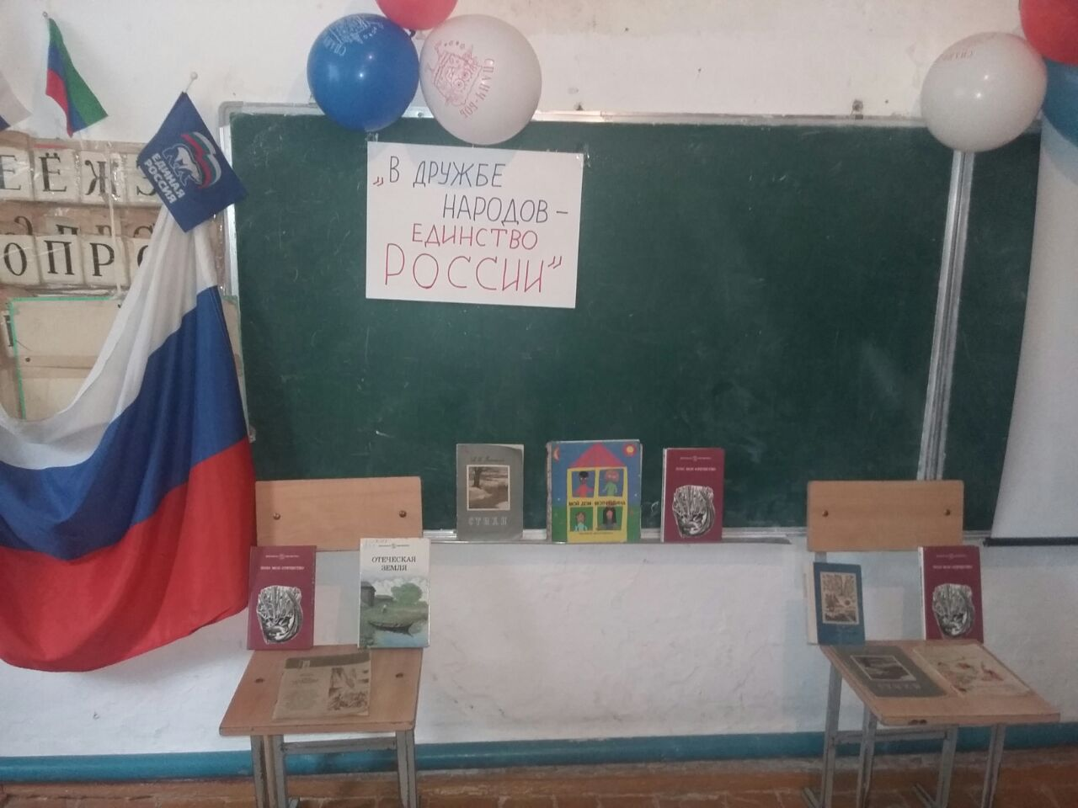

**Цель мероприятия:**

1. ***Формировать чувства гражданственности и патриотизма;***
2. ***Дать общее представление об истории возникновения об истории возникновения праздника и событиях, связанных с 1612г;***
3. ***Воспитывать интерес к изучению истории своей страны, чувство гордости и уважения к защитникам государства.***

***Во все времена единение народа было, есть и будет для нашей страны славной национальной идеей и в политическом, и в духовном план***

**Показ фильма: «День народного единства»**

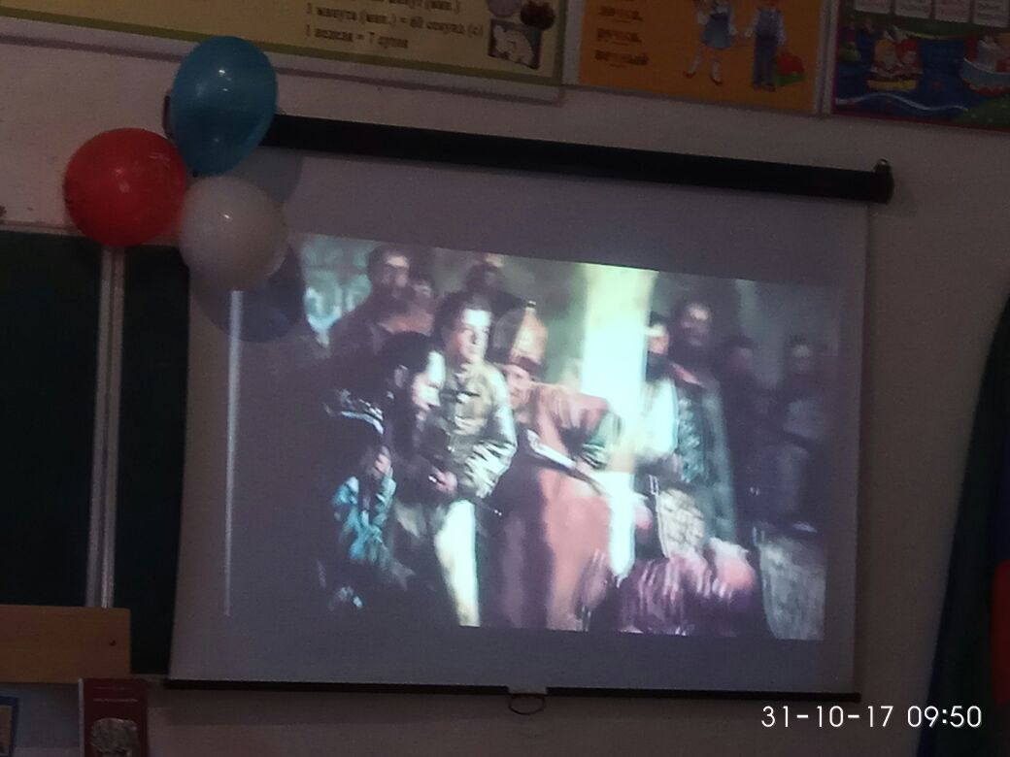

**С 4 ноября 2005 года в России отмечается праздник – День народного единства, который посвящен Родине и дружбе между народами.**

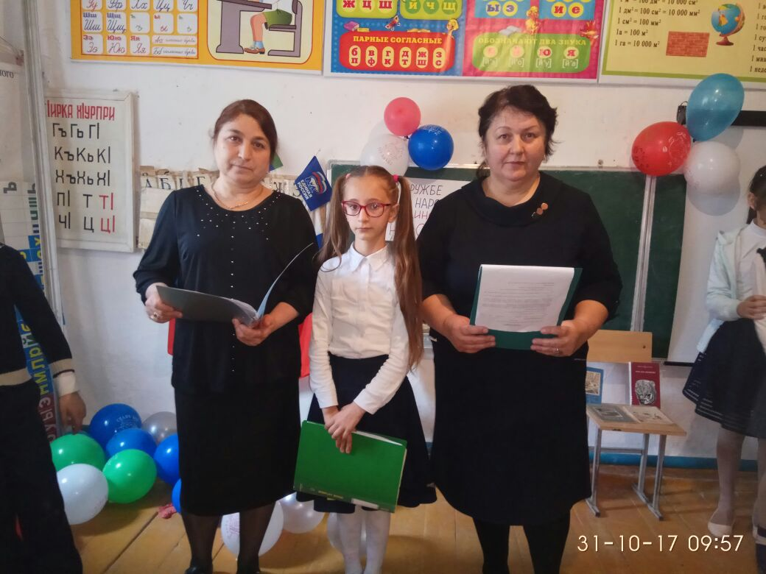

**Мы День единства отмечаем,**

**России праздник молодой,**

**И всеми каждому желаем**

**Стране быть верным всей душой!**

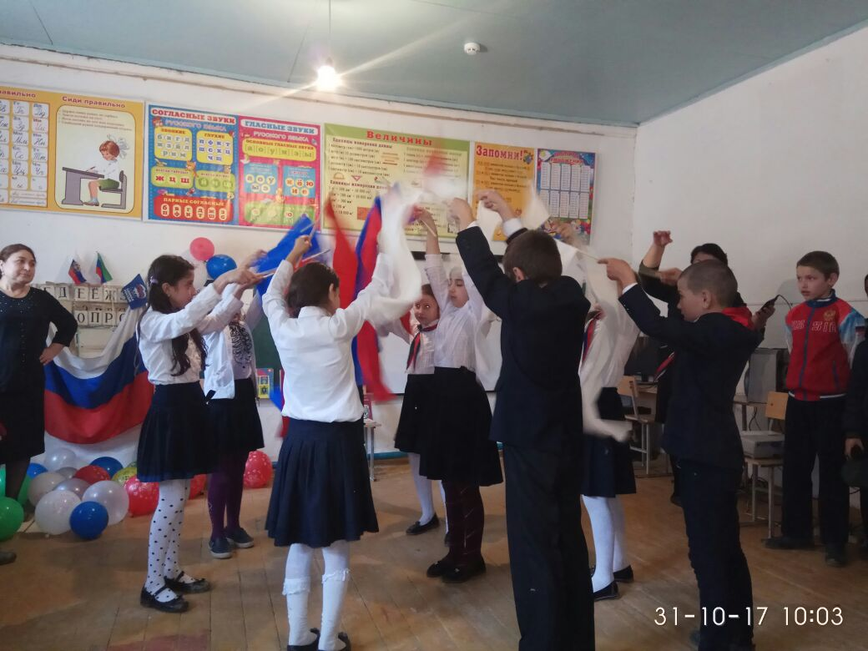

**В единстве, братстве наша сила,**

**И нас врагу не победить!**

**Так пусть становится все краше**

**Страна, где довелось нам жить.**

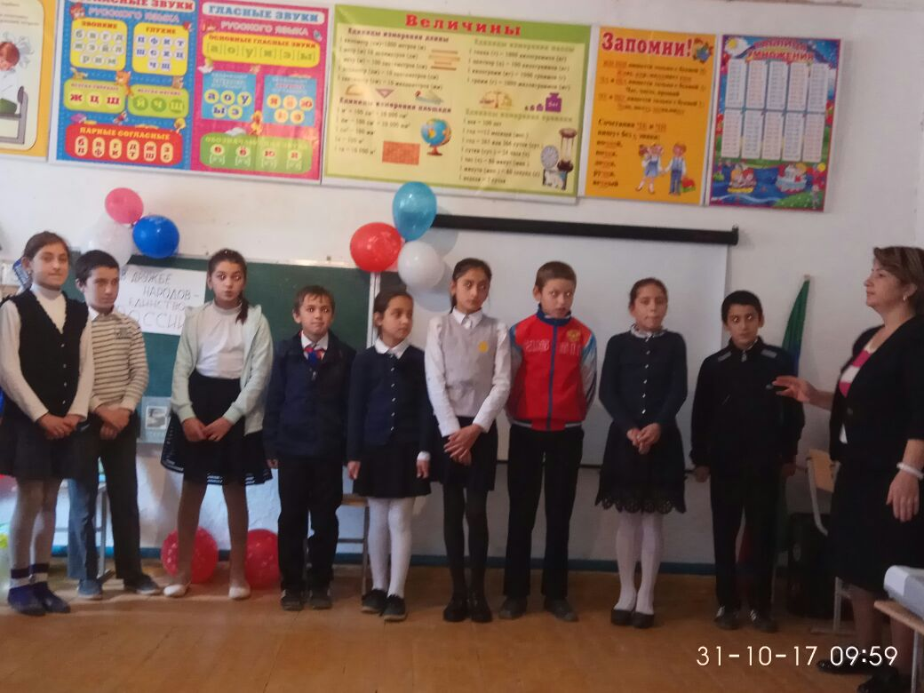

**Сильна великая держава**

**Сынами, дочерьми своими….**

**России не померкнет слава,**

**Пока мы вместе и едины**

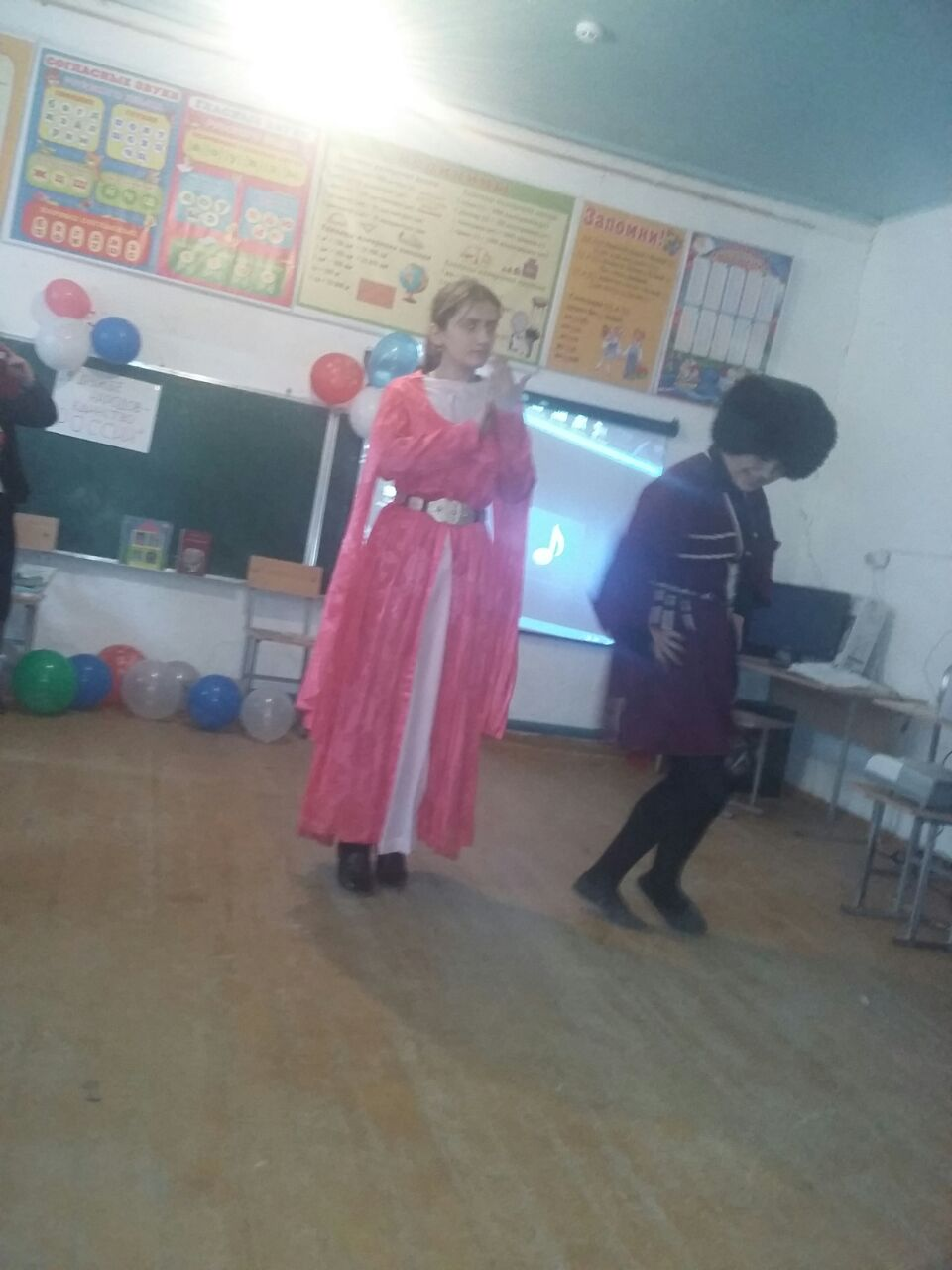

**Звучит Гимн России**

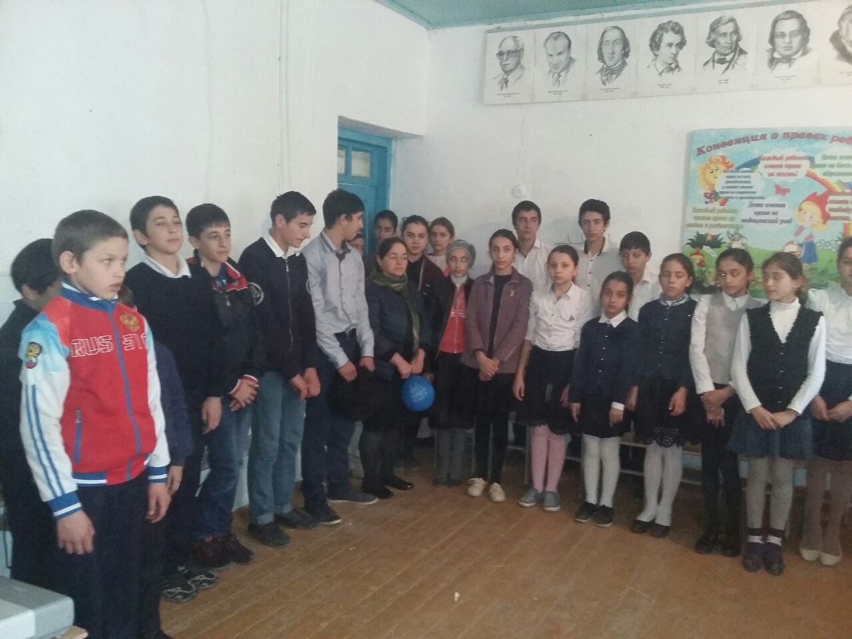

**Как здорово понять, что мы- едины!**

**Что все мы вместе, оттого сильны!**

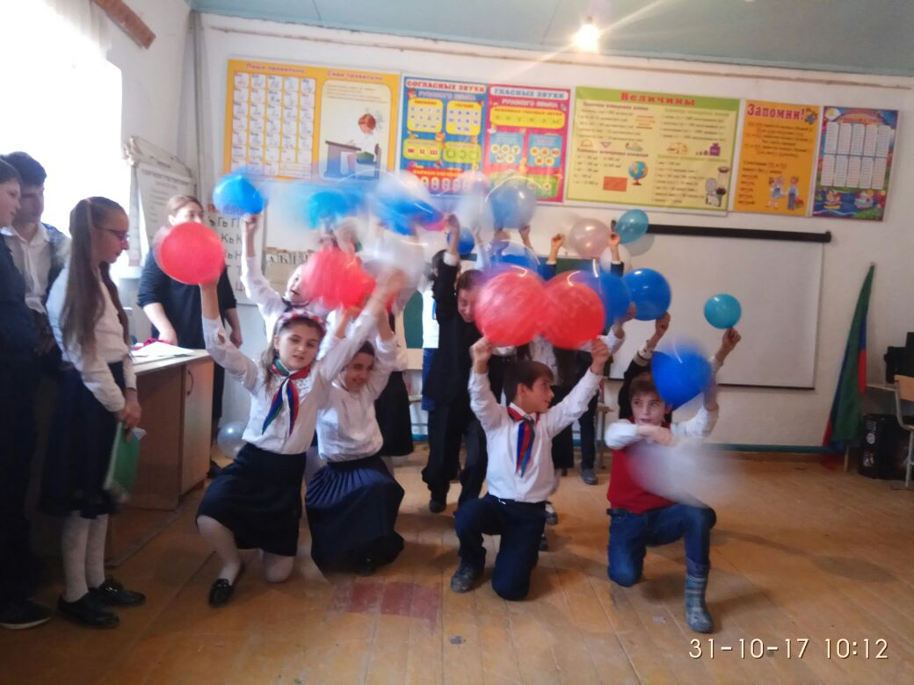

**МКОУ «Джинабинская СОШ»**

***ТОРЖЕСТВЕННАЯ ЛИНЕЙКА:***

**«В дружбе народов – единство и сила»**

**Провели:**

**зам.дир по ВР: /Алиева Р.А/**

**учит рус.яз: /Магомедова Р.И/**

**Джинаби 2017г**